Pat3

Q1)


Q2)

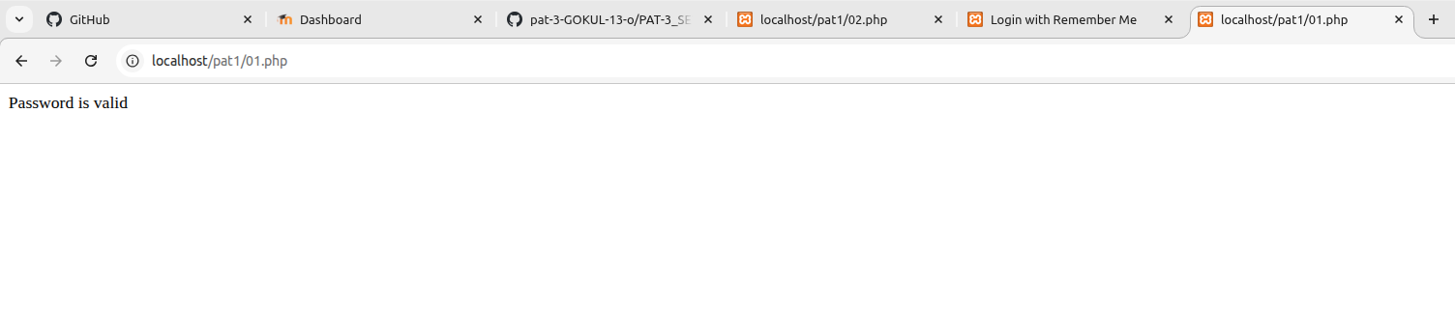
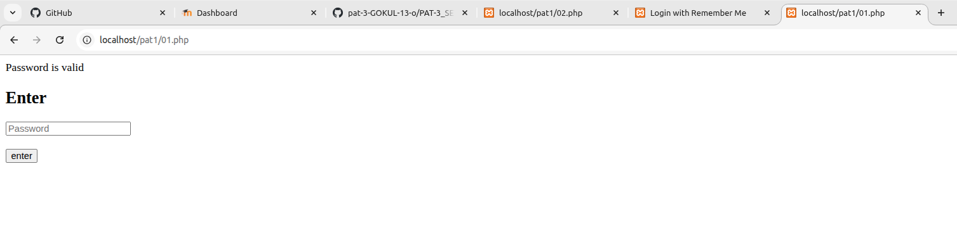

Q3)
